Grupa 5 - latki
Witam Was kochani 16.04.2020 r. Dziś porozmawiamy sobie o miłosierdziu Z miłością głosimy Ewangelię całemu Światu.
Na świecie żyje mnóstwo ludzi, którzy jeszcze nie słyszeli o Panu Bogu. W takie miejsca, do takich krajów jadą osoby, które tak bardzo kochają Boga, że chcą o Nim opowiadać innym. Te osoby nazywamy misjonarzami i misjonarkami. Zostają nimi nie tylko księża, siostry zakonne ale także osoby świeckie. Lekarze, pielęgniarki, nauczyciele.
Misjonarze głoszą Ewangelię, czyli naukę o miłości Boga do ludzi.
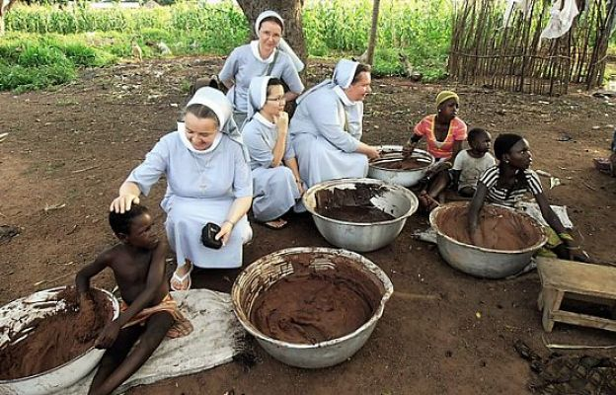
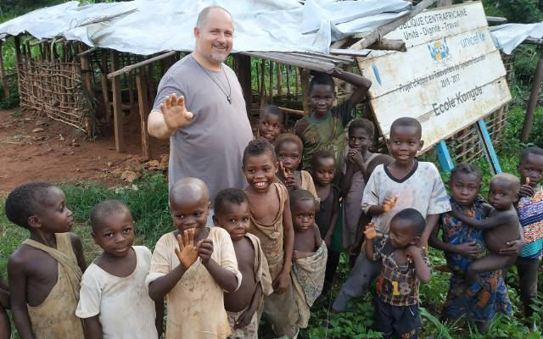
Każdy z nas może zostać misjonarzem, jeśli tylko będziemy chcieć. Możemy składać ofiary materialne, czyli pieniążki, ubrania zabawki, przybory szkolne i tym podobne rzeczy. A możemy także otoczyć tych ludzi naszą modlitwą. W ten sposób też staniemy się pomocnikami misjonarzy nawet nie wyjeżdżając z naszych domów.
Pokolorujcie proszę obrazek wg podanego wzoru. Całuję Was mocno. Pani Ania.
